JDBC案例：条件查询和分页
今日内容介绍
- 案例：条件查询
- 案例：分页查询

今日内容学习目标
- 条件查询
- 分页查询

案例：条件查询

案例介绍
我们已经完成了“查询所有商品”功能，如果我们希望从所有数据中筛选出需要的部分数据，会发现通过肉眼比较困难，且没有必要。在开发中，我们采用“条件查询”来解决此类问题。
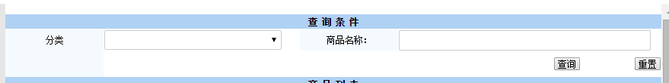

案例分析
“条件查询”和“查询所有”，两个功能非常相似，不同处就在条件的筛选上，通过页面将分类和商品名称传递给服务器，服务器获得查询条件，然后通知service拼接sql语句进行具体查询。
我们发现如果要完成“条件查询”，必须在之前的“查询所有”时，查询所有的分类，从而可以进行条件的选择。

//多条件查询sql分析
Public List<Book> findBooksByManyCondition(String name,String category,String minprice...){
String sql = “select * from books where 1=1 ”;
List list = new ArrayList();
If(!“”.equals(name)){
Sql+=” and name like ?”;
List.add(“%”+name+”%”);
}
If(!“”.equals(category)){
Sql+=” and category =?”;
List.add(category);
}
...

Qr.query(sql,new BeanListHandler(),list.toArray());

}

List.jsp

查询
FindBooksByManyCondition
//获得请求参数
//调用业务 逻辑
LIst
//分发转向

BookService
BookDao

案例实现

创建FindBooksByManyCondition
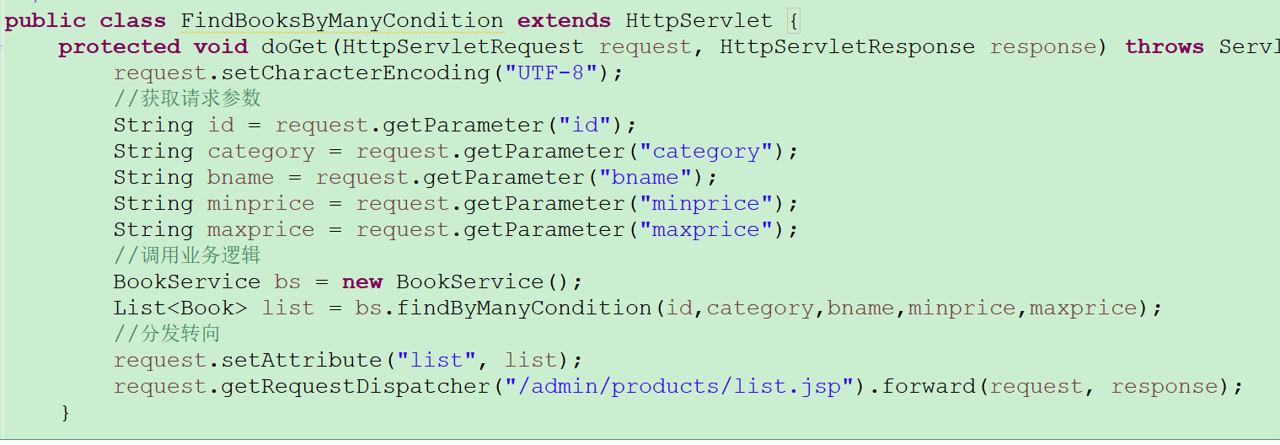

修改BookService
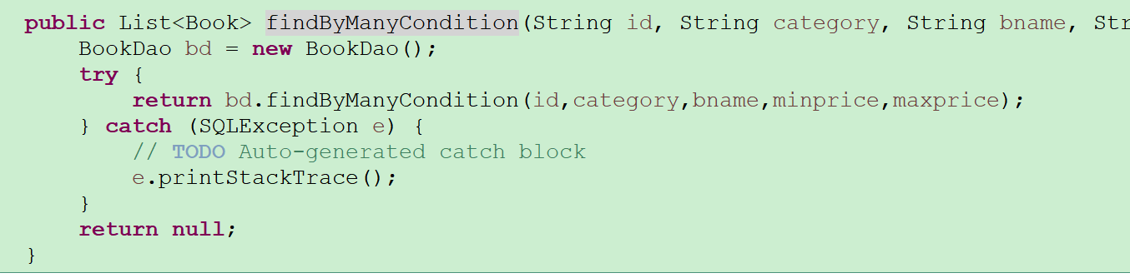

修改BookDao
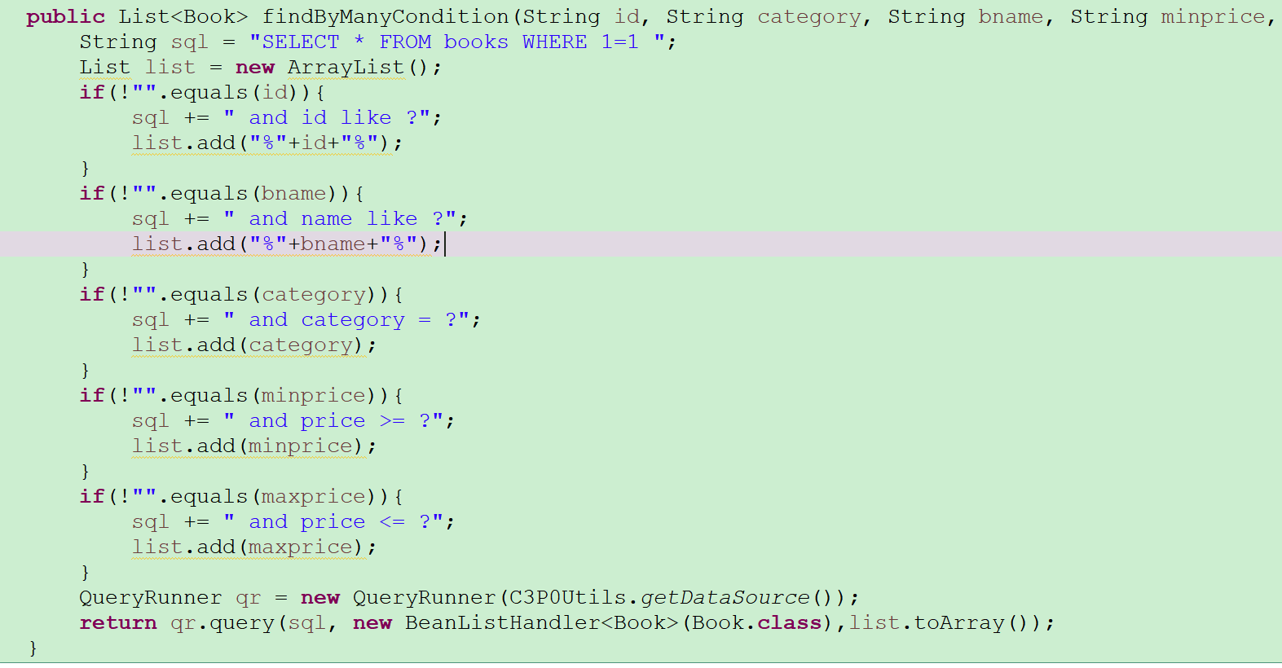

案例：分页查询

案例介绍
以结果为导向！
实际开发中，条件查询时非常常见的一种功能，上一个案例中我们已经完成。接着我们再来学习另一种也非常常见的功能：分页查询。
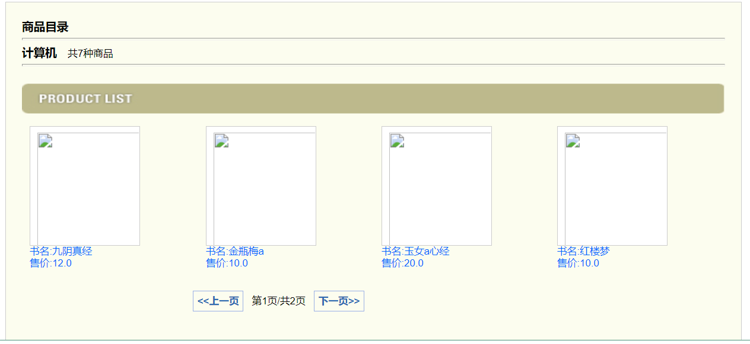
- 页面需要什么数据？
List<Book>(当前面集合数据) currentPage(当前页码) totalPage（总页数） count（总条数） pageSize（每页显示条数）
- 如何把这些数据返回到页面？
封装5个变量到PageBean对象中
- 业务类编写什么代码？
求出PageBean所需的数据

Index.jsp

Servlet
Int currentPage=1;
Int pageSize = 4;
PageBean pb=
Service
Public PageBean findByPage(c,p){
Int count=
Int totalPage=(int)Math.ceil(count*1.0/ps);
List list =
PageBean pb=new PageBean();
Pb.setXXX();
Return pb;
}

Dao
Int count();
findByPage(c,p)

Product_list.jsp
PageBean｛
Int currentPage;
Int pageSize;
Int count;
Int totalPage;
List<Book> list;
｝
SQL语句分析
count = select count(*) from books
totalPage =
count%pageSize==0?count/pageSize:count/pageSize+1
--参数1：从第几条开始查，参数2：每次查几条
Select * from books limit 4,4
SELECT * FROM books LIMIT (currentPage-1)*pageSize,pageSize

相关知识：sql分页
格式：select * from 表 limit ?,?;
参数1：开始索引 startIndex ，默认值：0。必须是正数。
参数2：每页显示个数 pageSize
例如：
select * from products limit 0,4; #第一页，每页显示5条。
select * from products limit 4,4; #第二页，每页显示5条。
select * from products limit 8,4; #第三页，每页显示5条。
select * from products limit ?,4; #第pageNumber页，每页显示5条。
startIndex = (pageNumber - 1) * pageSize;

案例分析

案例实现

步骤1：编写PageBean。
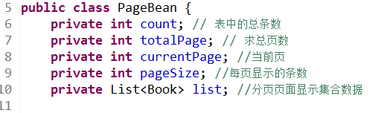

步骤2：编写index.jsp做为引导页,确定入口:

步骤3：编写servlet，获得参数
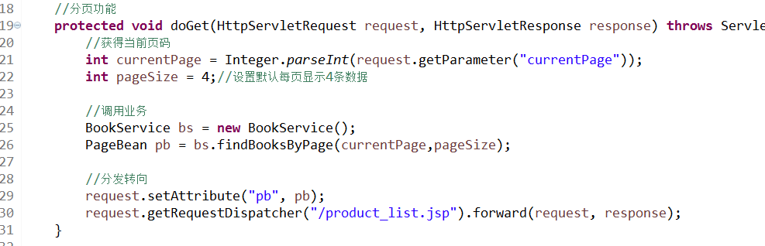

步骤4：编写service，进行分页查询，将所有的数据封装到PageBean中。
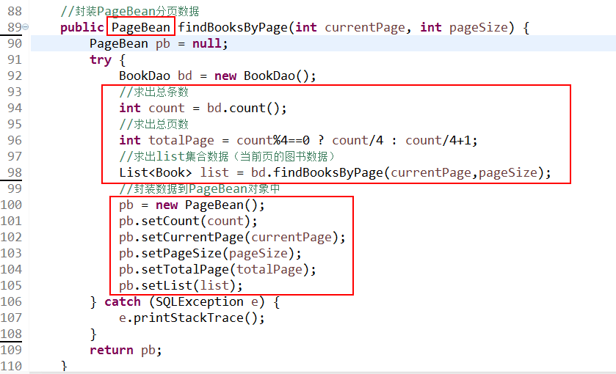

步骤5：编写dao，查询总记录数和分页数据
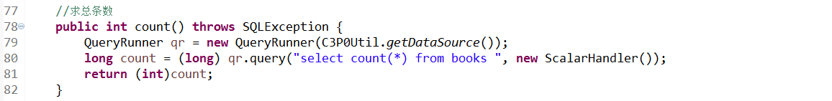
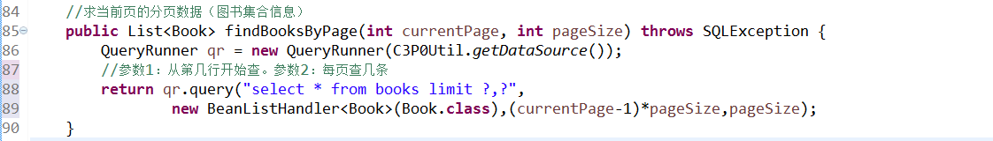

步骤6：修改jsp页面，显示分页数据
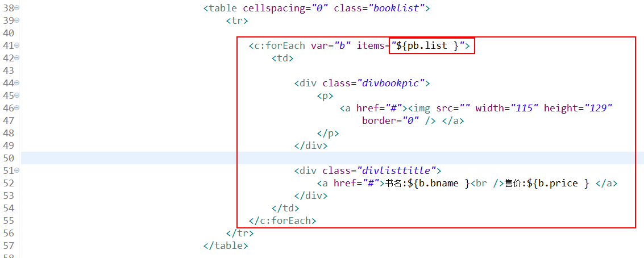

步骤7：显示分页信息
